Ist dnu:
$ . oraenv
tam: dual1
$ sqlplus / as sysdba
Spravenie tabulky:
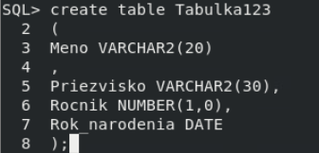
Kontrola:
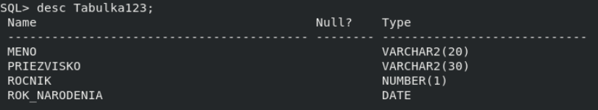

Pridanie dat:
NULL = NEZNAMA HODNOTA
Kontrola dat:
Premenovanie stlpca:
Premenovanie tabulky:
Vypis mena a priezviska AK rocnik ALEBO narodeny je null:
Vsetkym co chyba rok narodenia nastav 1998 a rocnik tak na 1:
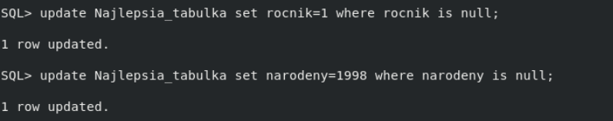
Zobraz priezvisko,narodeny from tabulka kde sa narodil v roku 1998 a neskor
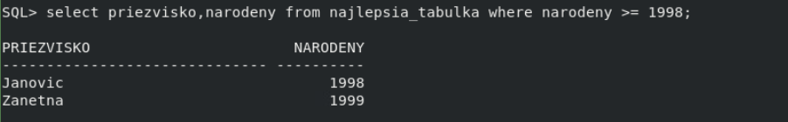
Zobraz meno priezvisko tych co maju v priezvisku “an”
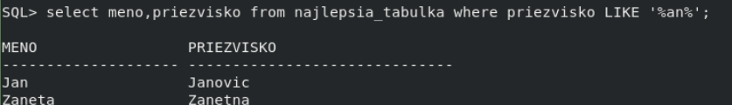
Vymas obsah tabulky:
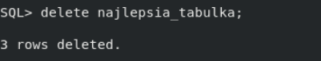
Vymas tabulku:
